结构化字段提取结果反馈
- ESG报告

-存在ESG奖项未提全或者奖项名称提错的情况
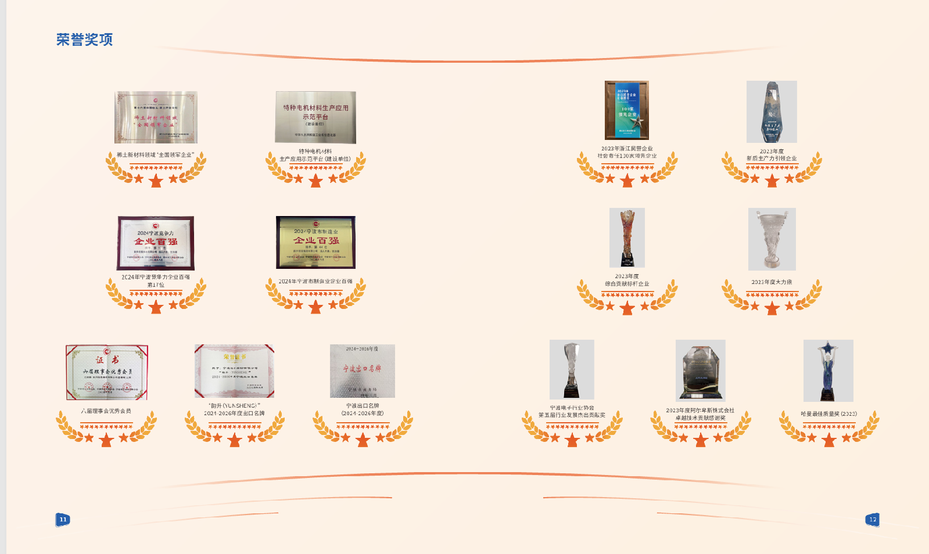

-存在编制指引/编制依据未提全的情况

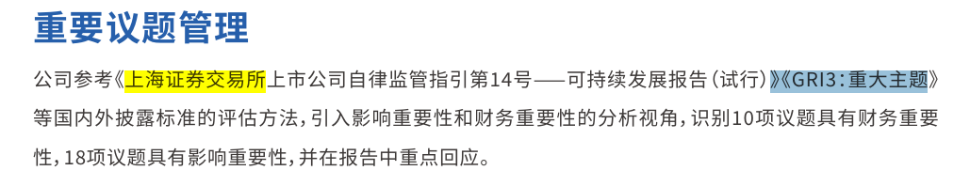
-目录提取不完整：
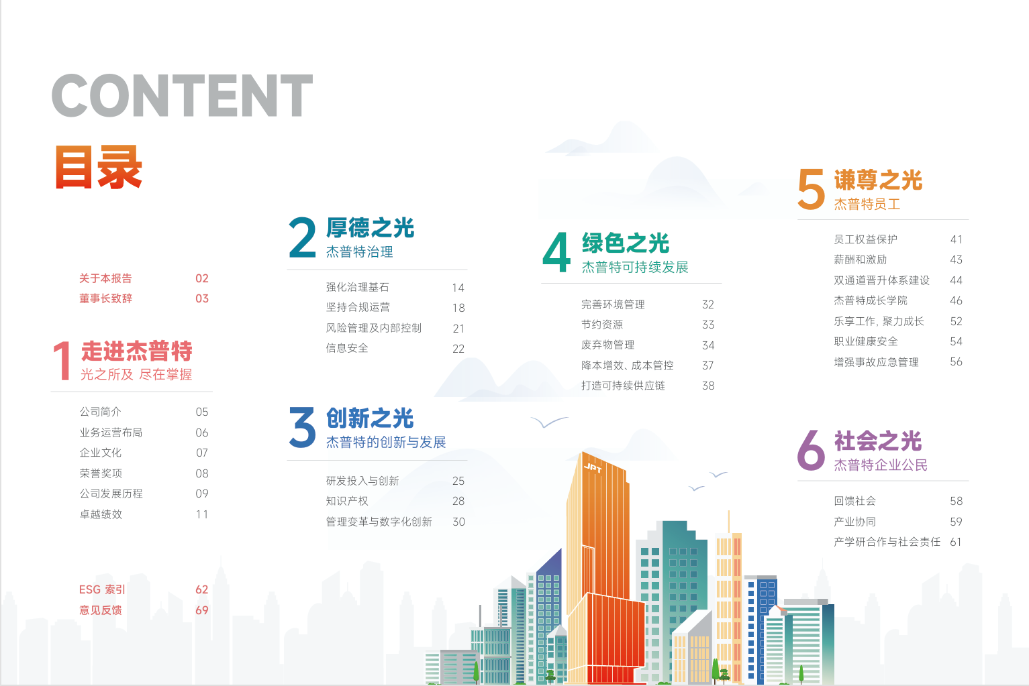
需要精确到二级标题

- 治理制度
-关联公告应该是制度关联一则公告，不应该全部关联在同一个时间，同一个公司的制度分类里，图中全部葵花药业的制度关联到了“葵花药业：对外担保管理制度”，
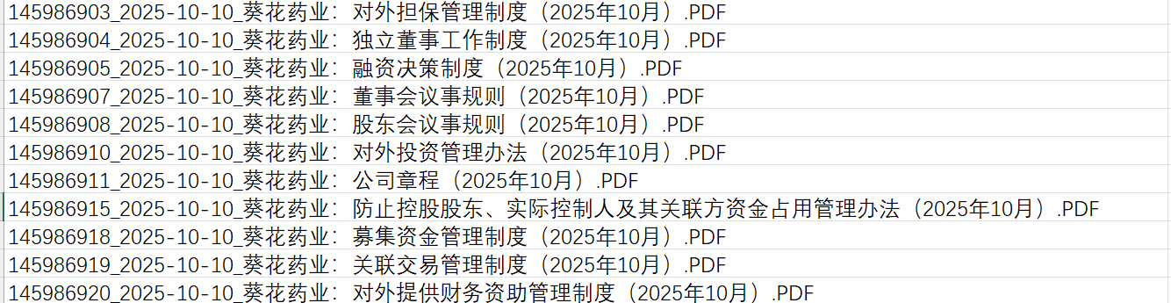
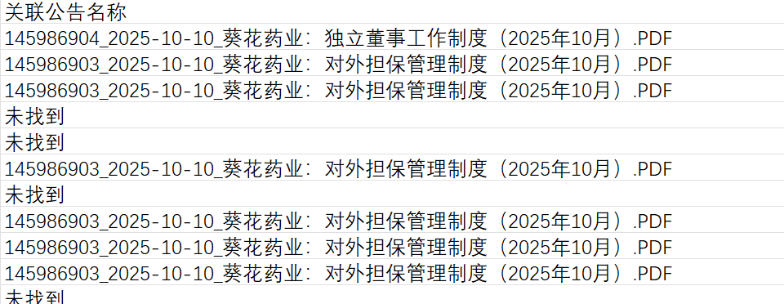
图中葵花药业未在10.10日发布关于修订xx的公告，应该绑定同日的决议公告。
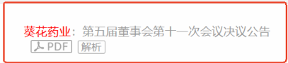
然后依据公告里的数据来对应决策机构：这里应该全部是董事会
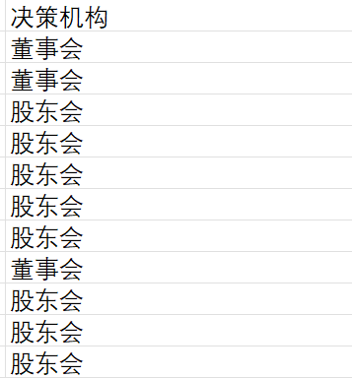

- 问询函件

-目录未提全，需要精确到二级分类
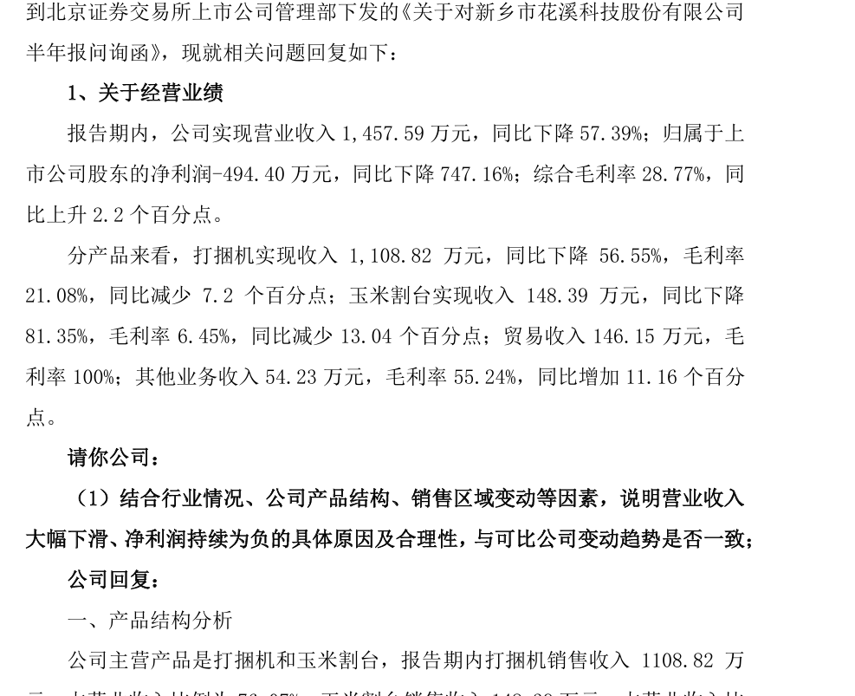

-问题类型分类标准缺失，可以先不提
-关联函件未找出，选取的是回复函件，那么这里应该有发函方的函件关联
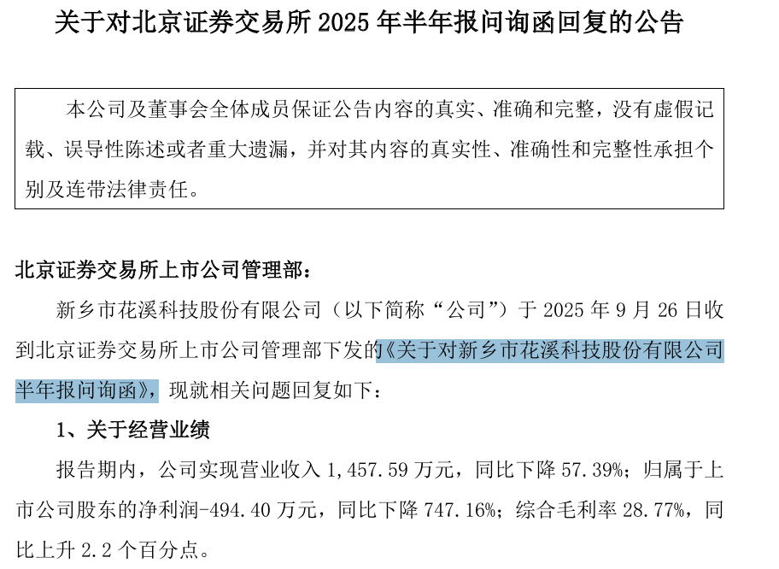

- 投关问答
-关联内容比较随机，基本都是关联的自己本身，需要关联至公告。
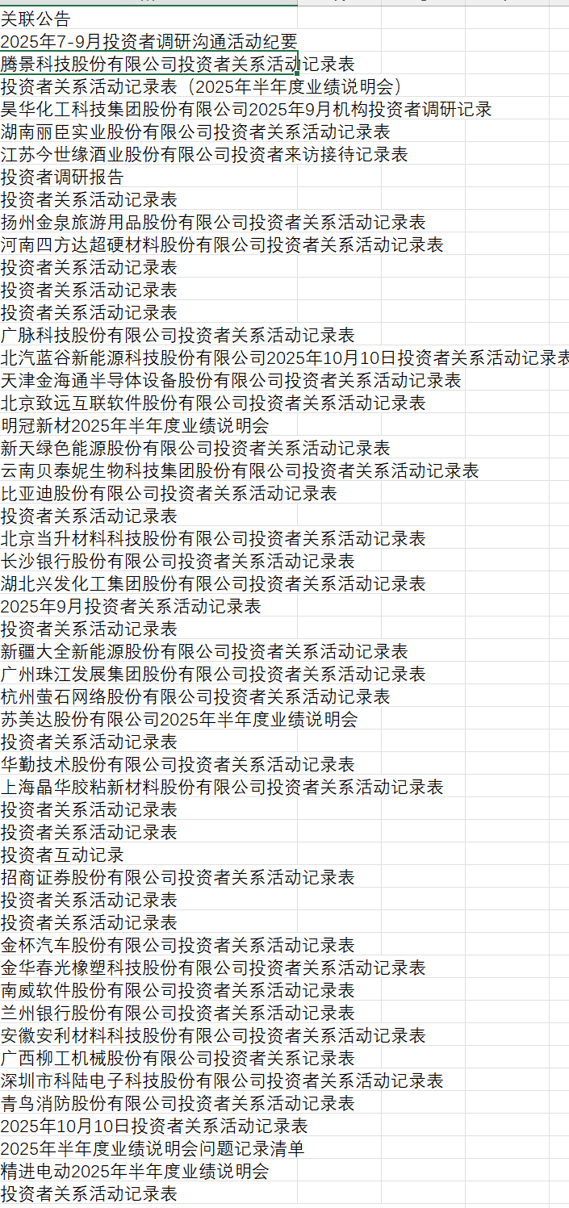

- 会议资料
-没有问题

- 定期报告

-提取了负债合计和负债与所有者权益，需要依据两者算出资产负债率:
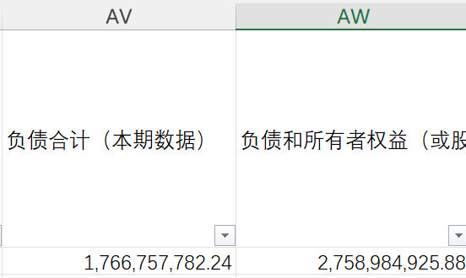
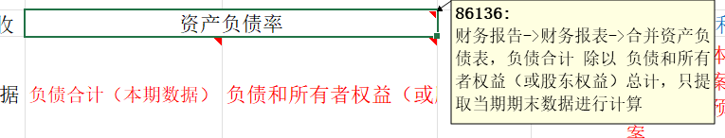
-利润分配预案同理 需要依据三者内容进行拼凑输出
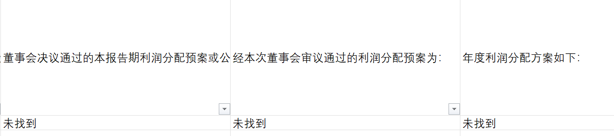
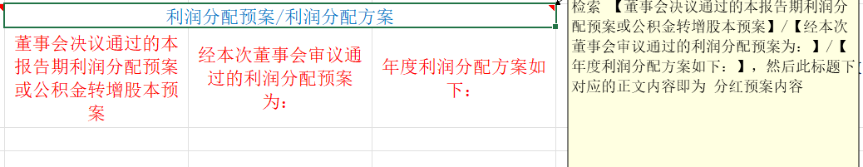

- 议案参考

-关联公告 应该关联议案中提到的公告数据，并不是关联自己本身
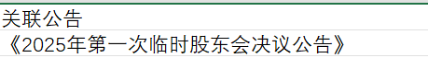
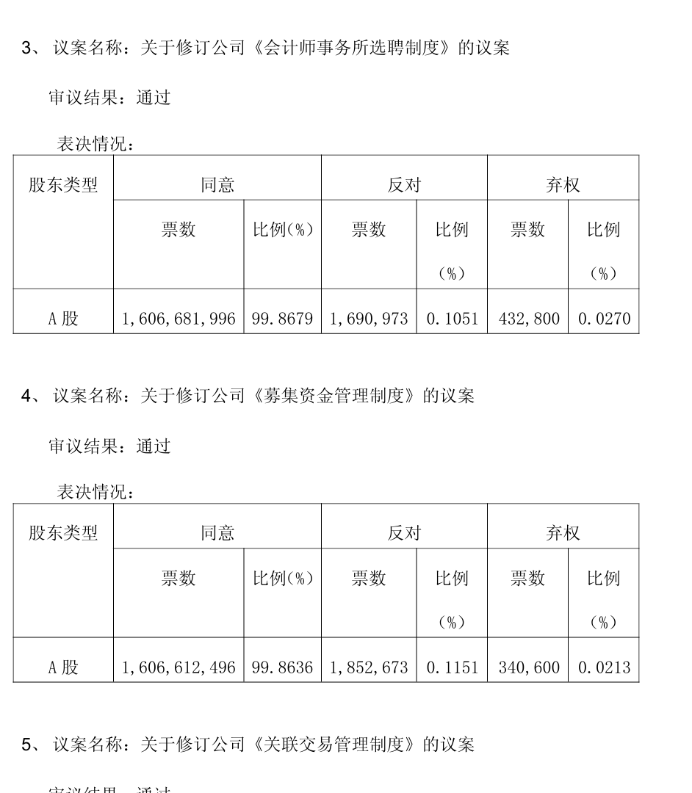
- 字段全部融在一起了，理应是多个字段。
